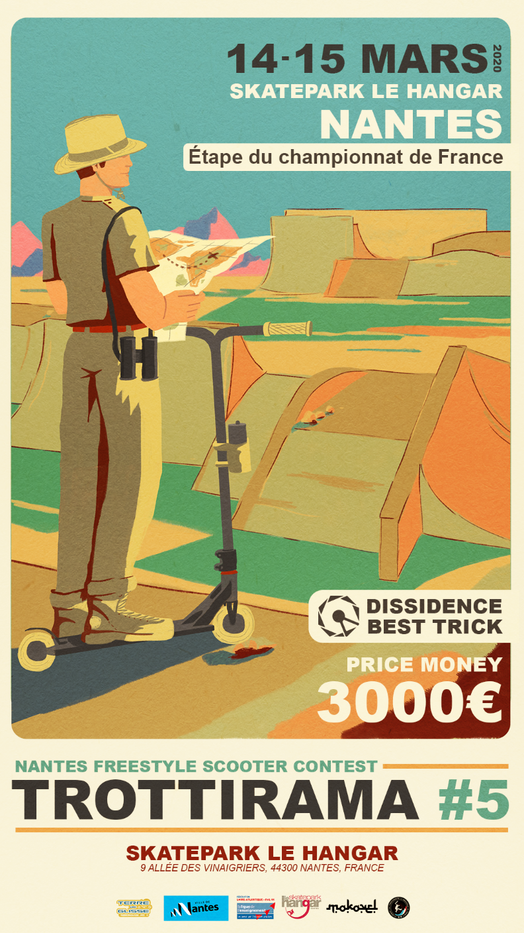
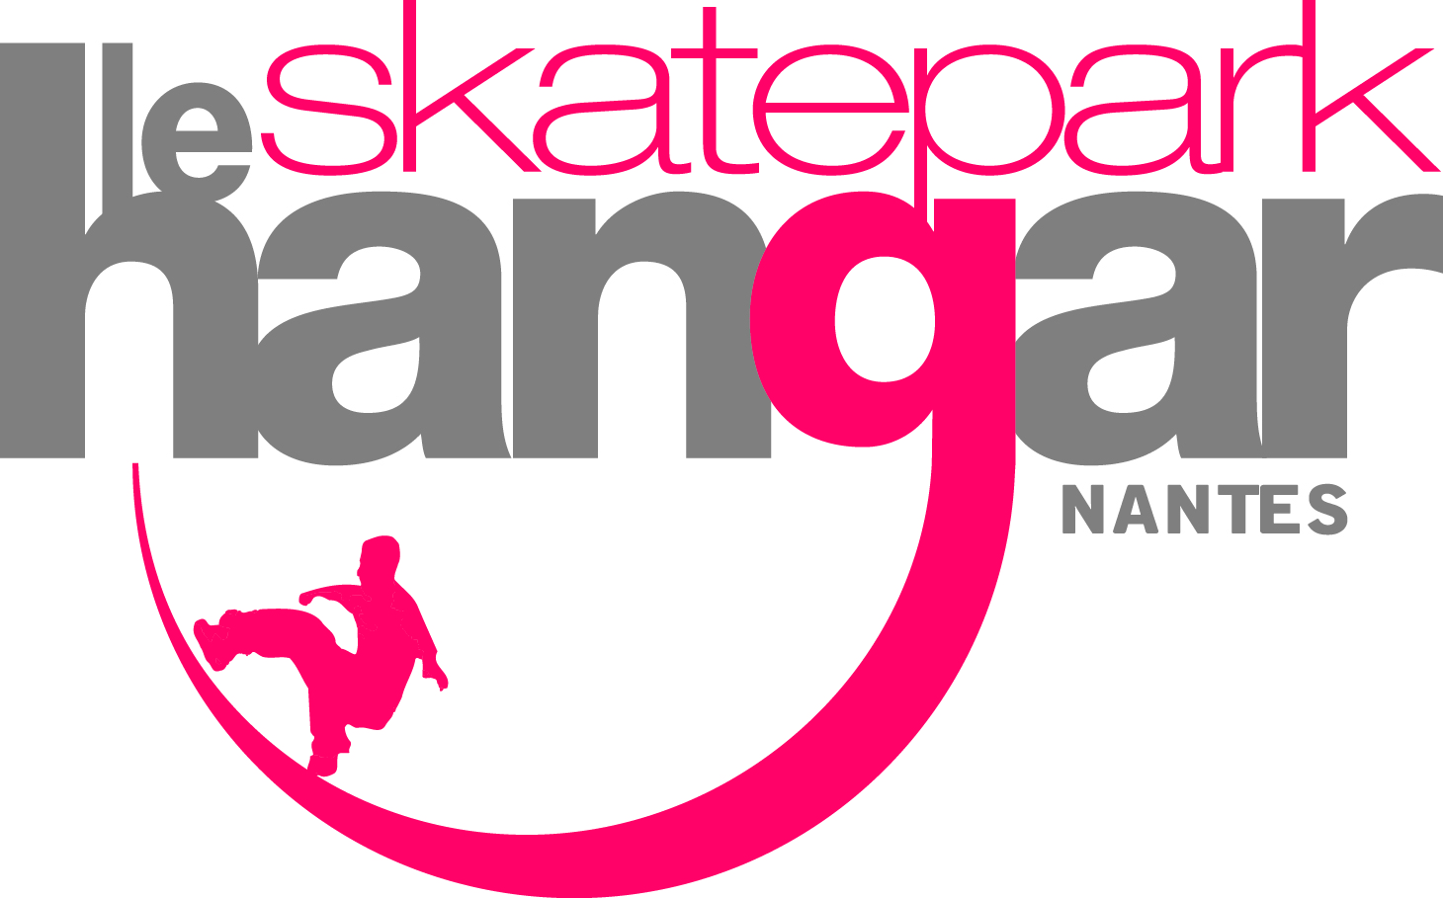

REGLEMENT TROTTIRAMA #5
14 & 15 MARS 2020

Préalable :

La compétition de Trottinette freestyle organisée dans le cadre du rassemblement « Trottirama » est accessible à tous les pratiquants de plus de 10 ans, qu’ils soient ou non adhérents du Hangar.
Le rassemblement « Trottirama » est une étape du Championnat de France de Trottinette freestyle.

Article 1 : Inscriptions :

Pour que l’inscription d’un participant soit valide elle devra être composée :
- Du formulaire d’inscription complété ou d’un billet compétiteur (inscription en ligne via le lien https://inscriptions.ufolep.org/competition/preeev/1571304508)
- De l’autorisation parentale pour les mineurs.
- Du règlement financier de l’inscription
L’ensemble devra être complet et remis aux représentants de l’organisation au plus tard le premier jour de l’événement.

ATTENTION : Aucune inscription ne pourra se faire sur place la veille ou le jour de l’événement.

Le descriptif des prix pour les inscriptions est le suivant :

 |  | Tarifs (en euros) | Effectif maximum
Moins de 15 ans (U15) | Street | 15 € | 32
 | Park | 15 € | 32
 | Combiné (park + street) | 25 € | --
Amateurs (plus de 15 ans) | Street | 20 € | 32
 | Park | 20 € | 32
 | Combiné (park + street) | 30 € | --
Professionnels | Street | 30 € | 36
 | Park | 30 € | 36
 | Combiné (park + street) | 45 € | --
Pass non compétiteur | Forfait journée | 15 € | 20 par journée

Le rassemblement « Trottirama » est ouvert aux participantes féminines. Celles-ci concourront avec les participants masculins, toutefois elles pourront bénéficier d’un classement spécifique en fonction du nombre d’engagées.

Enfin, l’organisation mettra en vente un nombre limité de « Pass non compétiteurs ». Ce Pass sera nominatif et s’appliquera sur les deux jours du rassemblement « Trottirama ». Les personnes détenteurs de ce Pass pourront avoir accès aux aires de pratique pendant les périodes non utilisées pour la compétition.

Le rassemblement « Trottirama » pourra également comporter une compétition « Big ».
Les inscriptions se feront sur place le samedi en fonction du déroulement de la journée. Si elle devait se dérouler, cette compétition serait organisée le samedi soir de 20h30 à 22h00.
Toutefois, elle ne pourra être tenue si le nombre de compétiteurs est insuffisant.
Le montant de l’inscription sera de 10 €.

Article 2 : Dates et Horaires :

L’événement se tiendra le Samedi 14 Mars 2020 de 09h00 à 22h30 et le Dimanche 15 Mars 2020 de 09h00 à 18h00.
Le déroulement de la compétition se fera suivant le déroulé prévisionnel suivant :

Samedi 14 Mars 2020 | Dimanche 15 Mars 2020
Entrainements et qualifications Street :  09h15 – 09h30 : Training U15  09h30 – 10h45 : Qualifications U15  10h45 – 11h00 : Training amateur  11h00 – 12h15 : Qualification amateur  13h00 – 13h15 : Training pro  13h15 – 14h30 : Qualification pro  Entrainements et qualifications Park :  15h00 – 15h15 : Training U15  15h15 – 13h30 : Qualification U15  16h30 – 16h45 : Training amateur  16h45 – 18h00 : Qualification amateur  18h00 – 18h15 : Training pro  18h15 – 19h30 : Qualification pro | Entrainements et finales Street :  09h00 – 09h15 : Training U15  09h15 – 10h15 : Finale U15  10h15 – 10h30 : Training amateur  10h30 – 11h30 : Finale amateur  11h30 – 11h45 : Training pro  11h45 – 12h45 : Finale pro  13h00 : Podiums  Entrainements et finales Park :  13h30 – 13h45 : Training U15  13h45 – 14h45 : Finale U15  14h45 – 15h00 : Training amateur  15h00 – 16h00 : Finale amateur  16h00 – 16h15 : Training pro  16h15 – 17h15 : Finale pro  17h45 : Podiums et attribution des « Dissidences Best Tricks »

Article 3 : Formule de compétition :

Les qualifications seront organisées, pour les deux épreuves, le Samedi 14 Mars 2020 (voir tableau à l’article 2) et prendront la forme suivante :
- 2 runs individuels de 30 secondes par poules de 4. Soit 8 poules de 4 compétiteurs pour les catégories U15 et amateurs et 9 poules de 4 compétiteurs pour les professionnels.

A l’issue des qualifications, les 10 participants ayant obtenus les meilleures notes, seront qualifiés pour participer à la finale du dimanche. Ceci pour chaque catégorie.

Les finales seront organisées, pour les deux types de compétitions, le Dimanche 15 Mars 2020 (voir tableau à l’article 2) et prendront la forme suivante :
- 2 runs de 30 secondes.
- 3 Best Tricks.

Les entrainements auront lieu 15 minutes avant le début de chaque épreuve et en fonction des catégories dans lesquelles se sont inscrits les participants, et ce, pour les deux journées de compétitions.
Pour connaître l’ordre de passage des catégories et les horaires l’organisation vous invite à vous référer au tableau à l’article 3.

L’organisation se réserve le droit d’exclure de la compétition (sans remboursement) et/ou d’interdire l’accès à la structure « Le Hangar » à toutes personnes se trouvant sur l’air de pratique concernée par la compétition en cours au moment des entrainements, et qui ne serait pas concernée par ladite compétition ou ladite catégorie.

Article 4 : Accès aux installations :

L’accès aux installations n’est autorisé qu’avec accord des organisateurs. Les utilisateurs doivent respecter strictement le temps imparti sur les installations. En dehors de ces horaires, l’accès leur est interdit.

Article 5 : Règlement d’usage des installations :

La fréquentation de la structure par les utilisateurs implique le respect du règlement intérieur de la structure « Le Hangar » et de l’événement « Trottirama ». En cas de non observation de celui ou ceux-ci, le personnel et les membres de l’organisation sont habilités à prendre les mesures nécessaires à l’encontre du ou des contrevenants et se réservent le droit de leur interdire l’accès durant toute la durée de l’événement ou d’exclure le ou les fautifs de la compétition (sans remboursement).

Article 6 : Respect des lieux :

Le respect des lieux, le maintien en état des installations et des équipements ainsi que la propreté dans l’ensemble de la structure est l’affaire de tous, chacun se devant donc d’adopter un comportement respectueux.
Toutes dégradation volontaires de bâtiments ou matériels seront susceptibles d’entrainer l’annulation de la participation du ou des fautifs (sans remboursement), l’exclusion de la structure pour la durée de l’événement et pourront engendrer des poursuites légales dans les cas justifiés.
Les faits seront portés à la connaissance du ou des responsables.

Article 7 : Respect des personnes :

Le respect des personnes s’impose à tous.
Tous comportements irrespectueux, grossièretés ou insolence, atteinte à l’intégrité physique ou morale des individus, seront proscrits. De tels actes entraineront l’annulation de la participation de la ou des personnes fautives (sans remboursement), l’exclusion de la structure pour la durée de l’événement et pourront engendrer des poursuites légales dans les cas justifiés.
Les faits seront portés à la connaissance du ou des responsables de la manifestation.

Article 8 : Sécurité des biens et des personnes :

Afin de limiter les incidents de biens et de personnes, il est essentiel que chacun se conforme aux règles élémentaires de sécurité.
La structure « Le Hangar » décline toutes responsabilités en cas de vol, détérioration ou dommage pouvant être subi par les biens ou les personnes et qui ne serait pas en lien avec son activité.
La consommation d’alcool et de stupéfiants est interdite durant le temps de pratique au sein de la structure.
Les membres de l’organisation se réservent le droit de refuser la participation d’une personne au rassemblement « Trottirama » en cas d’altération des facultés liés à la consommation d’alcool, de stupéfiants ou de toutes autres substances dans le but d’éviter toute mise en danger de soi et des autres participants.
Le port du casque est obligatoire durant toute la durée des épreuves. En cas de refus, le participant sera exclu de la compétition (sans remboursement).
Le port d’autres protections est conseillé mais non imposé.

Article 9 : Risques et responsabilité :

Les participants (ou leurs représentants dans le cadre de mineurs) assurent être parfaitement informés que les pratiques telles que la Trottinette freestyle peuvent s’avérer dangereuses et impliquent un risque de blessure.
Les participants (ou leurs représentants dans le cadre de mineurs) certifient avoir des capacités suffisantes pour participer à la compétition « Trottirama ».
L’organisation décline toutes responsabilités en cas d’accident ou de défaillance consécutifs à un mauvais état de santé ou à une préparation insuffisante.

Article 10 : Assurance :

L’organisateur a souscrit une assurance collective Multirisque Adhérents/Association qui comprend la garantie « Responsabilité Civile » obligatoire des participants.
Elle vous propose en outre une garantie « Individuelle Accident » souscrite auprès de l’APAC.
Cette Multirisque Adhérents/Association Supérieur peut garantir également chaque participant en « Individuelle Accident Corporel » auprès de la Mutualité Accidents de la Confédération des Œuvres Laïques suivant les plafonds spécifiques disponibles auprès de l’organisateur.
Avant de participer au rassemblement « Trottirama », il est donc de notre devoir de vous informer de la possibilité qui vous est offerte de souscrire, en plus des garanties de base, des garanties complémentaires plus importantes en cas d’accident corporel.
La souscription de ces options devra se faire au plus tard le Mardi 10 Mars 2020.

Article 11 : Propriété individuelle de l’image :

La participation au rassemblement « Trottirama » vaut autorisation expresse et implicite concernant la publication de photos ou vidéos captées et diffusées par les organisateurs au cours de ladite manifestation.
En cas de refus, il est à la charge du participant d’en informer l’organisation par écrit.

Article 12 : Jugement :

Les organisateurs délèguent la responsabilité de juger les prestations des compétiteurs au jury réuni pour l’occasion. Le jury se réserve le droit de modifier la catégorie d’inscription d’un compétiteur en cas de sous classement de ce dernier. Les notations données par le jury permettent le calcul de la note finale de chacun des participants et par conséquent, la réalisation du classement des compétiteurs.
Les décisions du jury sont irrévocables et ne peuvent être ni modifiées, ni négociées par les organisateurs ou les compétiteurs.

Pour les qualifications et les finales de toutes les compétitions, chaque participant se verra attribuer une note sur 100 points ainsi décomposée selon les critères définis comme suit :
- Technique : 40 points.
- Style : 30 points.
- Exploitation de l’espace : 30 points.

La technique sera évaluée au regard de la difficulté des figures réussies, de la proportion de figures difficiles ou engagées tentées durant le run et de la vitesse.

Le style sera évalué au regard de la maîtrise des gestes techniques, de leur amplitude et de leur fluidité.

L’exploitation de l’espace sera évaluée au regard de l’occupation de la zone de pratique et de l’originalité des trajectoires.

Le jury aura aussi pour missions, à l’issue des finales, de désigner les vainqueurs des « Dissidences Best Tricks Street » et Dissidences Best Tricks Park ». Cette décision sera irrévocable et ne pourra être ni modifiée, ni négociée par les organisateurs et les compétiteurs.

Article 13 : Modalité de classement et Label Fédération Française de Roller et Skateboard :

Préciser que le rassemblement « Trottirama » se fait avec le label « compétition » de la Fédération Française de Roller et Skateboard (FFRS).
Ce label ouvre le droit de pratiquer son sport à travers un circuit de compétition au niveau national.
Toutefois, le label « compétition » de la FFRS ne valorise pas que la performance sportive, il met aussi en avant les clubs qui développent un accompagnement et une promotion de leurs athlètes, en particulier auprès des jeunes.
Le classement à la FFRS implique que les rideurs disposent d’une licence FFRS. Cette mention devra être précisée sur le formulaire d’engagement en ligne.
Seuls les compétiteurs professionnels inscrits sur la compétition « Park » et étant en possession d’une licence FFRS pourront gagner des points pour le classement des championnats de France de Trottinette Freestyle.

Article 14 : Récompenses et dotations :

Le rassemblement « Trottirama » donne lieu à des dotations en nature (lots) et en numéraire (Prize Money).
Le Prize Money accordé, pour les compétitions Street et Park et pour les deux « Dissidence Best Tricks », se décomposera comme suit :
- Première place : 700 euros.
- Deuxième place : 450 euros.
- Troisième place : 200 euros.
- Best Tricks : 150 euros.

Seuls les participants professionnels seront concernés par l’attribution du Prize Money.

Article 15 : Modifications – Annulation des épreuves :

En cas de force majeure ou pour des raisons de sécurité, l’organisation se réserve le droit d’arrêter les épreuves en cours, de modifier les horaires ou d’annuler les épreuves.

Article 16 : Acceptation du présent règlement :

Tout participants reconnaît avoir pris connaissance du présent règlement et en accepte toutes les clauses.

Fait à Nantes le 20 janvier 2020

